Утверждаю
Председатель МГМСОО «Киокушинкай
каратэ-до»
Кечко С.Ф.

ПО Л О Ж Е Н И Е

О проведении международного турнира по киокушинкай каратэ-до «Profi Kyokushin Belarus Open»

.

1. Цели и задачи

-развития и популяризации как вида спорта каратэ киокушинкай;
- повышение спортивного мастерства участников;
- выявления сильнейших спортсменов по каратэ киокушинкай;
- укрепления спортивной дружбы среди участников соревнований

2. Время и место проведения соревнования

уцыакые.

Международный турнир проводится в Спортивном комплексе ОЛИМПИЕЦ (Могилев). Адрес: Могилёв, ул. 30 лет Победы, 1а.

3. Требования к участникам соревнований и условия их допуска

3.1. Условия, определяющие допуск организаций и спортсменов к соревнованиям:

3.1.1. Каждый участник соревнований на мандатной комиссии должен представить следующие документы:

- общегражданский паспорт (метрику о рождении);
- документ, подтверждающий его спортивную и стилевую квалификацию;
- допуск врача к участию в соревнованиях, должным образом оформленный в заявке команды;
- страховку на день соревнований;
- расписку от Родителей участника соревнований (Приложение №3);
- добровольный стартовый взнос 30р.

3.1.2 Каждый участник, допущенный к соревнованиям, должен иметь:

- белое доги и пояс соответствующий его квалификации;
- мальчики 6-7 лет закрытый шлем(предоставляют организаторы)

- мальчики индивидуальную раковину на пах;
- мальчики,девочки– защиту на кисть(толщина защиты не менее 1 см);
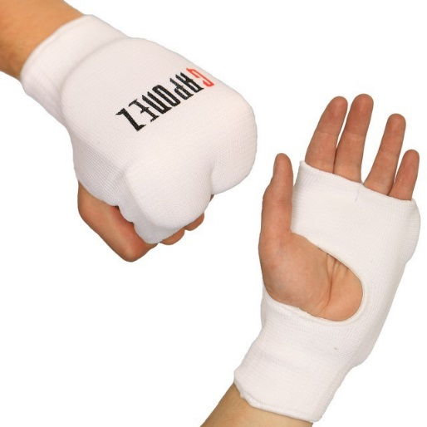
- все участники защиту на голень(толщина защиты не менее 1 см);
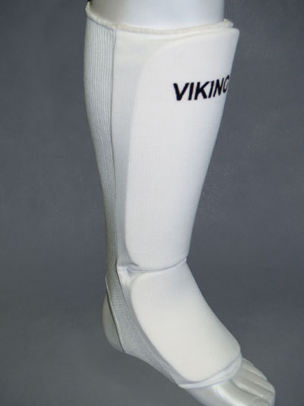
- девочки – защита на грудь (при отсутствии защиты на грудь организаторы предоставляют жилеты)

3.2.1 Состав команды:
-официальный представитель команды (руководитель или тренер);
- спортсмены;
- судья
К участию в международном турнире по киокушинкай каратэ-до «Profi Kyokushin Belarus Open» допускаются спортсмены, практикующие стиль каратэ киокушинкай, имеющие квалификацию: (6-7,8-9 лет)-10 кю и выше; (10-11 лет и старше) 8 кю и выше.
Условия допуска к соревнованиям:
- паспорт или свидетельство о рождении;
- документ, подтверждающий квалификацию;
- допуск врача;
- расписка участника– Приложение №3;.
Соревнования проводятся по следующим категориям:
мальчики
- 6-7-лет – до 22кг, до 25кг, до 27 кг, до 30 кг, св 30 кг
- Категория А (от 8 кю и выше)
8-9 лет – до 25кг, до 30 кг, до 35 кг, св 35 кг
- Категория Б( до 10-9 кю)
8-9 лет до 25кг, до 30 кг, до 35 кг, св 35 кг
- 10-11 лет – до 30 кг, до 35 кг, до 40 кг, до 45 кг, св.45 кг.
- 12-13 лет – до 40 кг, до 45 кг, до 50 кг, до 55 кг, св.55 кг.
- 14-15 лет – до 50 кг, до 55 кг, до 60 кг, до 65 кг, св.65 кг.
девочки
- 6-7лет –до 25 кг, до 30 кг
- 8-9 лет- до 35 кг
- 10-11 лет-до 40 кг, до 45 кг
- 12-13 лет до 40 кг
Категории 6-7, 8-9 – два третьих места. У остальных категорий будут проходить бои за 3 места.
Организаторы соревнований сохраняют за собой право изменить весовые категории после предварительных заявок. При количестве участников в категории (3-4 человека) поединки проводятся по круговой схеме.

4. Программа соревнований

4.1. Соревнования проходят в следующих весовых и возрастных категориях:
КУМИТЭ по правилам киокушинкай

4.2. Расписание мероприятий:

17 марта
-Мандатная комиссия, взвешивание: 17.00 -17 марта (для команд г. Могилёва)
18марта
-взвешивание для приезжих команд 8.30 18марта
-Главная судейская коллегия: 9.30.-10. 00
-10.15 Начало соревнований
Торжественное открытие :11.00
Награждение победителей и призеров 17.30

5. Регламент проведения боев:
6-7 лет
Отборочные бои: 1+1минуты +решение судей
Полуфинальные и финальные бои: 1+ 1 + взвешивание (разница в весе любая)+ решение судей

8 - 9 лет
Отборочные бои: 1.5+1минуты +решение судей
Полуфинальные и финальные бои: 1.5+ 1 + взвешивание (разница в весе любая)+ решение судей

10-11 лет
Отборочные бои: 1.5+1минуты
Полуфинальные и финальные бои: 1.5 + 1 (разница в весе более 2 кг) + решение судей

12-13 лет
Отборочные бои:1.5+1минуты+ решение судей
Полуфинальные и финальные бои: 1.5 + 1 (разница в весе более 2 кг) + решение судей

14-15 лет:
- Отборочные бои: бои 1.5 +1 решение судей
- полуфинальные и финальные бои1.5 + 1 + взвешивание (более 2 кг) + 1 + решение судей.

6. Подведение итогов
6.1. Соревнования по кумитэ проводятся по системе с выбыванием после одного поражения, согласно правилам соревнований.

7. Финансирование.

7.1 . Призы, медали, кубки, дипломы от МГМСОО «Киокушинкай каратэ-до».

7.3. Расходы, связанные с командированием спортсменов (проезд, питание, размещение) несут командирующие организации.

8. СУДЬИ
Состав судейских бригад формируется из представителей команд. Судьи подаются отдельной заявкой (приложение 4).
Оплата работы судей 20 руб.
Апелляции и протесты подаются официальными представителями команд в случае несогласия с действиями судейской бригады в письменном виде на имя Главного судьи в течение 10 минут после окончания поединка.
Залог при подаче апелляции или протеста составляет 50р.
В случае неизменности судейского решения залог не возвращается.

9. Подача заявок

9.1.Срок подачи заявок: предварительные заявки на участие, заявки на размещение в гостинице, принимаются до «15» марта 2018г.

Адрес
Оргкомитета:
Адрес  Оргкомитета: | Тел/факс: (0222) 42-98-58  Моб.(+37529)7211764;  .(+37529)1355550
Адрес  Оргкомитета: | E-mail: ser19792007@yandex.ru

9.2. Заявки принимаются только в печатном виде, подписанные представителем команды. Количество допущенных спортсменов в заявке указывается прописью и заверяется подписью врача с печатью.
9.3 Заявки присылать на электронную почту в двух видах WORD, EXCEL !!!

9.4. Оригинал заявки вместе с иными указанными документами предоставляется официальным представителем команды в мандатную комиссию.
9.5. Несвоевременно поданные или неправильно оформленные заявки не принимаются.
При нарушении любого из вышеперечисленных пунктов, спортсмен не будет допущен к соревнованиям. При неявке спортсмена на татами после объявления его фамилии в течение 1 минуты спортсмену засчитывается поражение.

Оргкомитет
Данное положение является официальным приглашением на соревнования.

Приложение № 1
Заявка
на участие в международном турнире по киокушинкай каратэ-до
«Profi Kyokushin Belarus Open»
Дата проведения: 18 марта 2018 года.
Место проведения: г. Могилёв
От_______________________________________________________________

Контактный телефон_________________________________________
(тел. для связи, ф. и. контактного лица)

№ | Фамилия И.О. | Вес(кг) | Пол (м/ж) | Возраст | Дата рождения | Команда | врач
1
2
3
4
5
6
7
8
9
10
11
12
13
14
15

Всего допущено к участию в соревнованиях _______________________________спортсменов
(прописью)

Печать и подпись врача ______________________________________________________________

Печать и подпись руководителя
или представителя организации________________________________________________________

Приложение № 2

Заявка

на размещение в гостинице
гостей и участников международного турнира по киокушинкай каратэ-до
«Profi Kyokushin Belarus Open»
от_______________________________________________________________

контактный телефон_________________________________________
(тел для связи, ф.и.о контактного лица)

№ | Фамилия И.О. | Дата рожд. | Серия,  № паспорта | Дата приезда | Дата отъезда | Статус в команде

Печать и подпись руководителя
или представителя организации________________________________________________________

Приложение № 3

РАСПИСКА

Мы, отец______________________________________________________________________

^{ФИО}

Паспорт: серия _______________ номер________________________ выдан ____________________

_____________________________________________________дата выдачи _____________________

и мать_______________________________________________________________________________

^{ФИО}

Паспорт: серия _______________ номер________________________ выдан ____________________

_____________________________________________________дата выдачи _____________________

родители_____________________________________________________________________________

^{ФИО участника соревнований}
разрешаем участвовать ему в международном турнире по киокушинкай каратэ-до «Profi Kyokushin Belarus Open» 18 марта 2018г.

В случае получения травм и увечий претензий к организаторам соревнований, судьям и тренерскому составу не имеем.
«____» _________________ 2018 года

_____________________/_____________________________________/
^{отец: (подпись)} ^{(Фамилия И. О.)}
_____________________/_____________________________________/

^{мать: (подпись)} ^{(Фамилия И. О.)}

Приложение № 4
Заявка
на судейство в международном турнире по киокушинкай каратэ-до
«Profi Kyokushin Belarus Open»
Дата проведения: 18 марта 2018 года.
Место проведения: г. Могилёв
От_______________________________________________________________

Контактный телефон_________________________________________
(тел. для связи, ф. и. контактного лица)

№ | Фамилия И.О. | Дан,кю | Дата рождения (Возраст) | категория | Команда
1
2
3
4
5
6
7
8
9
10
11
12
13
14
15

